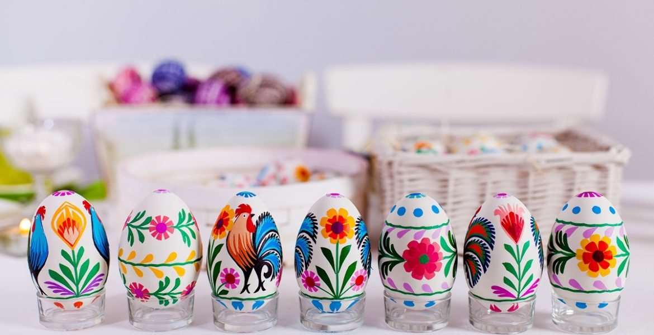

**Regulamin Międzyprzedszkolnego Rodzinnego Konkursu Plastycznego**

**„Łowickie jajko wielkanocne”**

I. Organizator konkursu:

Szkoła Podstawowa im. Janusza Korczaka w Popowie.

II. Cele konkursu:

- kultywowanie tradycji wielkanocnych

- pogłębianie wiedzy na temat tradycji regionalnych

- doskonalenie umiejętności manualnych

- rozbudzenie wyobraźni i kreatywnego myślenia

- rozwijanie twórczej aktywności plastycznej

- zacieśnianie więzi rodzinnych

III. Warunki uczestnictwa w konkursie:

- konkurs adresowany jest do dzieci przedszkolnych w wieku 3-6 lat oraz ich rodzin

- technika wykonania pracy konkursowej - dowolna

- **praca powinna być wykonana w formie przestrzennej**

- na pracy prosimy o umieszczenie metryczki (imię i nazwisko dziecka, nazwa grupy)

- w konkursie nie będą oceniane prace wykonane w technice komputerowej

- prace dostarczone na konkurs muszą być pracami nigdzie wcześniej niepublikowanymi, jak również nieprzedstawionymi na innych konkursach

- dostarczone prace są równoznaczne z akceptacją regulaminu

- prace konkursowe, nie spełniające wymagań, o których mowa w regulaminie konkursu, nie będą podlegały ocenie komisji konkursowej

- udział w konkursie jest jednoznaczny z wyrażeniem zgody na publikację zdjęć prac na stronie internetowej: [www.popowsp.pl](http://www.popowsp.pl) oraz na szkolnym Facebook-u (zgody do pobrania w załącznikach)

Wzięcie udziału w konkursie oznacza zgodę na przechowywanie i przetwarzanie danych osobowych uczestnika w celach związanych z konkursem (zgodnie z Rozporządzeniem Parlamentu Europejskiego i Rady (UE) 2016/679 z dnia 27 kwietnia 2016 r. w sprawie ochrony osób fizycznych w związku z przetwarzaniem danych osobowych i w sprawie swobodnego przepływu takich danych oraz uchylenia dyrektywy 95/46/WE (ogólne rozporządzenie o ochronie danych, zwane dalej: „RODO”) (Dz. Urz. UE L 119, s.1).

IV. Miejsce i termin składania prac konkursowych:

**Prace należy dostarczyć do dnia 22 marca 2021 r.**

V. Ocena prac konkursowych:

Prace zostaną ocenione pod względem:

- kreatywności

- nawiązania do tradycji

- różnorodności stosowanych technik

- oryginalności

- estetyki wykonania

VI. Nagrody:

Przewidziane jest przyznanie nagród i dyplomów za zajęcie I, II, III miejsca oraz za wyróżnienia

VII. Postanowienia końcowe

- **organizator nie zwraca prac**

- planowana data ogłoszenia wyników - 29 marca 2021 r.

- wyniki zostaną zamieszczone na stronie internetowej [www.popowsp.pl](http://www.popowsp.pl)

- zgłoszenie pracy na konkurs jest równoznaczne z akceptacją treści niniejszego regulaminu i wyrażeniem zgody przez uczestnika konkursu (jego przedstawiciela ustawowego) na wykorzystanie jej nieodpłatnie przez organizatorów w dowolny sposób

- zgłoszenie prac na konkurs uważane będzie za uznanie warunków regulaminu, wyrażenie zgody na publikowanie danych, zgodnie z rozporządzeniem o ochronie danych osobowych. (zgody do pobrania w linku)

- organizator zaznacza, że nie ponosi odpowiedzialności za zdarzenia losowe uniemożliwiające przeprowadzenie konkursu

- wszelkie sprawy sporne lub nieobjęte niniejszym regulaminem rozstrzyga Organizator

**Serdecznie zapraszamy do udziału w konkursie.**

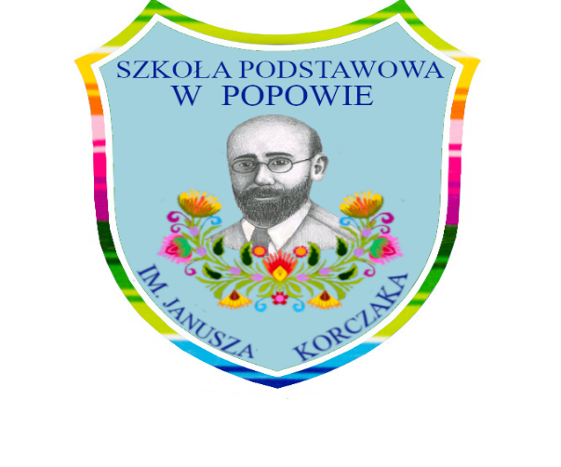

**Karta zgłoszenia do Międzyprzedszkolnego Konkursu Plastycznego ,,Łowickie jajko wielkanocne" organizowanego przez Szkołę Podstawową im. Janusza Korczaka w Popowie**

1. Imię i nazwisko uczestnika konkursu .........................................................................................................

2. Wiek dziecka...............................................................................................................................................

3. Placówka do której uczęszcza dziecko........................................................................................................

……………………………………………………………………………………………………………….

4.Telefon kontaktowy:....................................................................................................................................

………………………….. ………………………………

(data i miejscowość) (podpis uczestnika/opiekuna)

**OŚWIADCZENIE**

Oświadczam, że zapoznałam/em się z regulaminem Międzyprzedszkolnego Konkursu Plastycznego ,,Łowickie jajko wielkanocne" organizowanego przez Szkołę Podstawową im. Janusza Korczaka w Popowie. Oświadczam, że zawarte w niniejszej karcie dane są prawdziwe, a przesłane przeze mnie prace wykonałam/em osobiście. Wyrażam zgodę na przetwarzanie moich danych osobowych dla potrzeb konkursu (zgodnie z Ustawą o Ochronie Danych Osobowych z dnia 29.08.1997 r., Dziennik Ustaw Nr. 133 Poz. 883). .

............................................. …………………………..

(data i miejscowość) (podpis rodzica)

**ZGODA RODZICÓW**

Wyrażam zgodę na uczestnictwo mojego dziecka …................................................................ w Międzyprzedszkolnym Konkursie Plastycznym ,,Łowickie jajko wielkanocne" organizowanym przez Szkołę Podstawową im. Janusza Korczaka w Popwie zgodnie z ustalonym terminarzem.

………………………. ……………………………………………...

(miejsce i data) (podpis rodziców lub prawnego opiekuna)